Анализ
проведения государственной (итоговой) аттестации в 2014 – 2015 учебном году выпускников 9 классов МБОУ СОШ р.п. Многовершинный.

Наиболее показательными для оценки качества подготовки выпускников являются результаты Государственной итоговой аттестации. Государственная итоговая аттестация проведена согласно плану мероприятий по организации и проведению ГИА, утвержденного методическим советом МБОУ СОШ р.п. Многовершинный и в соответствии с действующими нормативно-правовыми положениями по организации и проведению процедуры государственной итоговой аттестации. Все участники ГИА были ознакомлены с порядком и процедурой проведения ГИА.
В 2014-2015 уч.году допущены к сдаче ГИА 100% учащихся 9 –х классов.
При организации и проведении ГИА учтены индивидуальные особенности обучающихся.
Подготовка к Государственной итоговой аттестации учащихся в МБОУ СОШ р.п. Многовершинный осуществлялась согласно намеченным в начале 2014-2015 учебного года приоритетным направлениям, включающим: работу с учащимися, учителями, родителями.
С целью организации своевременной и качественной работы с нормативной базой итоговой аттестации в течение учебного года в педагогическом коллективе проводилась информационная работа. Её содержанием было: изучение нормативно-правовой базы проведения государственной итоговой аттестации в 2015 году.
Учителями -предметниками, преподающими в 9-х классах, были составлены планы подготовки к ГИА, подготовлены и периодически обновлялись информационные стенды.
Учителя-предметники разработали план групповых и индивидуальных консультаций с выпускниками. На заседаниях методического совета школы рассматривались вопросы, отражающие проведение государственной (итоговой) аттестации: -анализ результатов ГИА 2013-2014уч.года; -утверждение выбора предметов выпускниками для сдачи государственной (итоговой) аттестации в форме ОГЭ, ГВЭ
На заседаниях ШМО учителей математики и ШМО учителей филологии рассматривались вопросы, касающиеся комплексной подготовки к ГИА в 9 классах. Также работа педагогического коллектива школы была направлена на проведение мониторинга качества знаний учащихся по предметам; выявление и анализ типичных ошибок учащихся с последующей коррекцией знаний учащихся; отслеживание объективности оценивания учащихся; организацию участия выпускников в пробном тестировании с целью проведения необходимой коррекционной работы, а так же снятия психологического напряжения и установления положительного настроя при прохождении аттестации; получение предварительной информации о затруднениях учащихся в выполнении заданий различного уровня; организацию совместной деятельности педагогического коллектива и родителей по подготовке и мотивации учащихся к сдаче экзаменов.
Общие сведения об участниках ГИА за три последних года:

год | Всего выпускников 9 классов | ГИА по алгебре по материалам Рособрнадзора | ГИА по русск.яз. по материалам Рособрнадзора | ГИА по материалам Рособрнадзора  (по выбору учащихся) | ГИА по материалам ТЭК  (по выбору учащихся) | В традиционной форме (7 вид) | В традиционной форме (щадящий режим) | Количество обучающихся по программе специальных коррекционных учреждений 8 вида
2012-2013 | 28 | 24 | 24 | 10 | 9 | 3 | -- | 1
2013-2014 | 35 | 31 | 31 | 13 | 0 | 2 | нет | 2
2014-2015 | 38 | 37 | 37 | 22 | 0 | 1 | нет | 1
Результаты государственной итоговой аттестации выпускников 9-х классов по материалам
Рособрнадзора за последние три года.

2012 – 2013 учебный год.
Наименование предмета | Кол-во выпускников | Получили отметку |  |  |  | Подтвердили годовую отметку | Ниже годовой | Выше годовой | % качества знаний
Наименование предмета | Кол-во выпускников | «5»  кол/% | «4»  кол/% | «3»  кол/% | «2»  кол/%
математика | 24 | 1 /4.2% | 18/75% | 3/12.5% | 2/8.3% | 18/75% | 2/ 8% | 4/17% | 79.2%
русский язык | 24 | 2/8.3% | 9/37.5% | 13/54% | 0 | 18/75% | 1/4% | 5/21% | 45.8%
обществознание | 10 | 6/60% | 3/30% | 1/10% | 0 | 4/40% | 1/10% | 5/50% | 90%

2013 – 2014 учебный год
Наименование предмета | Кол-во выпускников | Получили отметку |  |  |  | Подтвердили годовую отметку | Ниже годовой | Выше годовой | % качества знаний
Наименование предмета | Кол-во выпускников | «5»  кол/% | «4»  кол/% | «3»  кол/% | «2»  кол/%
алгебра | 31 | 0 | 15/49% | 13/42% | 3/10% | 9/29% | 11/36% | 11/36% | 49%
геометрия | 31 | 0 | 7/23% | 21/68% | 3/10% | 16/52% | 12/39% | 3/10% | 23%
русский язык | 31 | 3/10% | 7/23% | 18-58% | 3/10% | 23-75% | 5/17% | 3/10% | 33%
обществознание | 12 | 0 | 8/67% | 4/34% | 0 | 3/25% | 6/50% | 3/25% | 96%
литература | 1 | - | - | - | 1/100% | - | 1/100% | - | 0

2014 – 2015 учебный год
Наименование предмета | Кол-во выпускников | Получили отметку |  |  |  | Подтвердили годовую отметку | Ниже годовой | Выше годовой | % качества знаний
Наименование предмета | Кол-во выпускников | «5»  кол/% | «4»  кол/% | «3»  кол/% | «2»  кол/%
алгебра | 37 | 1/3% | 30/81% | 6/16% |  | 16/43% | 1/3% | 20/54% | 84%
геометрия | 37 | 1/3% | 36/97% |  |  | 13/35% | 0 | 24/65% | 100%
русский язык | 37 | 10/27% | 18/49% | 9/24% |  | 14/38% | 0 | 23/62% | 76%
обществознание | 22 |  | 14/64% | 8/36% |  | 13/59% | 6/27% | 3/14% | 64%
история | 20 |  | 4/20% | 15/75% | 1/5% | 5/25% | 15/75% | 0 | 20%

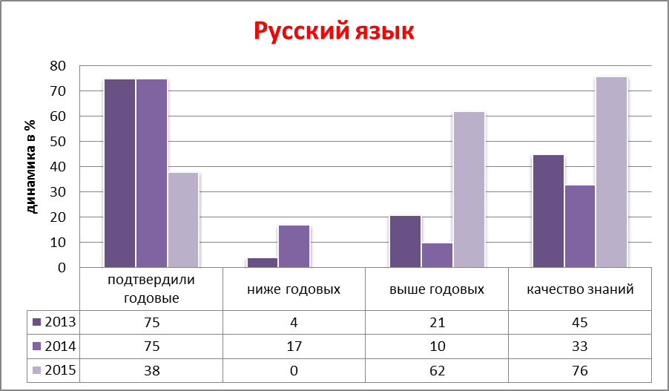

В ходе государственной итоговой аттестации по русскому языку по материалам Рособрнадзора в 2012- 2013 уч.г. выпускники 9 –х классов не получили неудовлетворительных оценок. А в 2013-2014 уч.году трое учащихся получили неудовлетворительные оценки. На 43% повысился результат качества знаний у выпускников 2015г; на 52% повысился показатель результатов экзамена выше оценок за год;

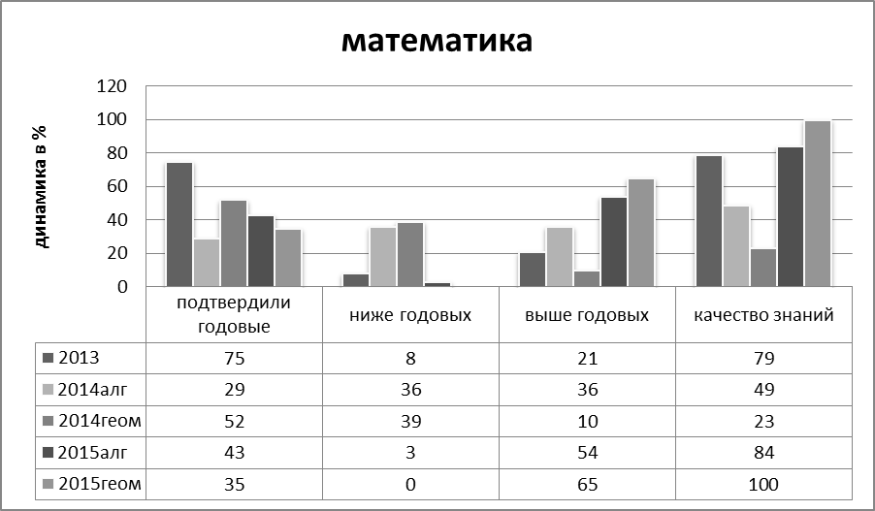

Повысился результат, подтверждающий оценку за год по алгебре на 14%.На 18% стал выше годовой оценки результат экзамена по алгебре, а по геометрии выше на 55%. Повышение качества знаний составило: по алгебре -35%, по геометрии- 77% (учитель Лябухова Л.Б.).

В 2013-2014уч.году обществознание сдавали в форме ОГЭ 12 учащихся ( учитель Павлюкова И.А.) ,а в 2014-2015 уч.году-22 учащихся ( учитель Коренева М.М.)

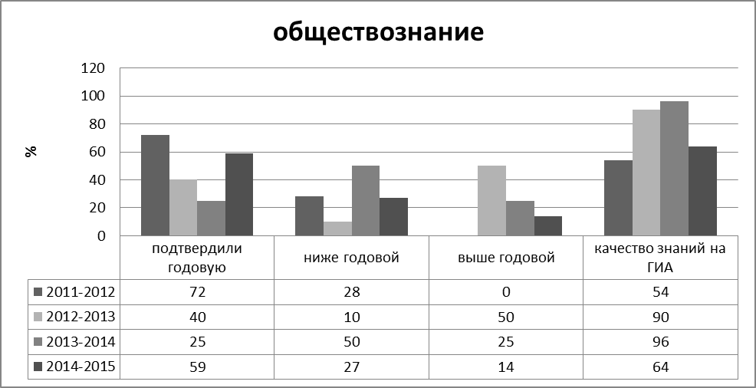

По сравнению с 2013-2014 уч.годом подтвердили годовую оценку на 34% больше учащихся, процент учащихся показавших результат ниже годовой снизился на 23%, выше годовой снизился на 11%, качество знаний снизилось на 32%.
В 2015 году 20 учащихся сдавали экзамен по истории .4 учащихся справились с работой на «хорошо»,15-на « удовлетворительно»,1-получил неудовлетворительную оценку. Только пять учащихся подтвердили годовую отметку,15получили ниже годовой. Качество знаний составило 20 %.
В школе проходит ГИА с обучающимися по программе для детей с задержкой психического развития: в 2013-2014 уч.году-2 человека, в 2014-2015 уч.году-1 учащийся. В ГИА участвовали выпускники, обучающиеся по программе СКШ 8 вида : 1 в 2012/13 уч.году,в 2013/2014уч.году-2 учащихся,в 2014-2015 уч.году-1 учащийся.
В 2013-2014и 2014-2015 уч.годах учащиеся ,обучающиеся по программе 7 вида сдавали ГИА в форме ГВЭ.
В ГИА участвовал 1 выпускник, обучающийчя по программе СКШ 8 вида.
В школе создаются все условия для успешной сдачи ГИА данной категорией обучающиеся.

Результаты государственной итоговой аттестации выпускников 9-х классов (7 вид ) по математике и русскому языку за последние три года .
Наименование предмета | Кол-во сдававших | Получили отметку |  |  |  | Подтвердили  годовую отмету | Ниже годовой | Выше годовой | % качество знаний  в ходе ГИА
Наименование предмета | Кол-во сдававших | «5»% | «4»% | «3»% | «2»%
русский язык  2012-2013 уч.г. | 6 | 0/0% | 2/33,3% | 4/66,7 | 0/0% | 3 /50% | 1 /16,7% | 2/33,3% | 33,3%
математика  2012-2013уч.г. | 6 | 0/0% | 0/0% | 6/100% | 0/0% | 6/100% | 0/0% | 0/0% | 0%
Русский язык  2013-2014уч.г | 2 | 0 | 2/100% | 0 | 0 | 0 | 0 | 2/100% | 100%
Математика  2013-2014уч.г | 2 | 0 | 0 | 2/100% | 0 | 2/100% | 0 | 0 | 0
Русский язык  2014-2015уч.г | 1 | 0 | 1/100% | 0 | 0 | 0 | 0 | 1/100% | 100%
Математика  2014-2015уч.г | 1 | 0 | 0 | 1/100% | 0 | 1/100% | 0 | 0 | 0

Качество знаний по русскому языку в 2015году как и в 2014 году составило 100%.

В 2014 – 2015 учебном году отсутствуют выпускники 9-х классов с ограниченными возможностями здоровья и нуждающиеся в щадящем режиме сдачи государственной итоговой аттестации.

Подготовка к Государственной итоговой аттестации учащихся в МБОУ СОШ р.п. Многовершинный осуществлялась согласно намеченным в начале 2014-2015 учебного года приоритетным направлениям, включающим: работу с учащимися, учителями, родителями.
I. Работа с выпускниками:
С целью подготовки к успешному прохождению итоговой аттестации в формате ГИА -9 , работы по ликвидации пробелов и коррекции знаний, обеспечение успешности, готовности к продолжению образования проводился ряд мероприятий:
-анкетирование выпускников 9 классов по выбору предметов и формы сдачи экзаменов государственной итоговой аттестации
-собрание с участниками образовательного процесса " Ознакомление с документами, определяющими порядок проведения ГИА-9 в 2015 году»
-составление графика консультаций для выпускников 9 классов.
-формировалась база данных по выпускникам 9 классов.
- до сведения выпускников своевременно доводился график сдачи экзаменов по предметам и проводился инструктаж.
- в марте-апреле 2015года были организованы пробные экзамены по обязательным предметам: математике, русскому языку, предмету по выбору (в рамках предпрофильной ориентации-обществознанию) по материалам и технологиям ЕГЭ.
-в течение учебного года велись Элективные курсы:
а) по русскому языку «Слитно, раздельно, через дефис »- (Козлова С.М..Овсюк Л.П.)–в течение учебного года;
б) по литературе «А.С.Пушкин в жизни и творчестве»- (Козлова С.М.,Овсюк Л.П. )
в) по математике– «Процент-О-Мания» ( Лябухова Л.Б.)-в течение учебного года;
г) по обществознанию « Учитесь властвовать собой »,
« Выбери успех» -(Коренева М.М.) -в течение учебного года
II. Информирование учащихся и их родителей (законных представителей) по вопросам ГИА происходило через систему родительских собраний. Протоколы родительских собраний содержат дату проведения, тематику, список участников. Проводилось индивидуальное консультирование учителей, родителей (законных представителей) и учащихся по вопросам государственной итоговой аттестации в 9-х классах .
Учащиеся и их родители (законные представители) были ознакомлены с адресами сайтов, содержащими информацию о ГИА. Постоянно функционировала и обновлялась страница Интернет-сайта школы, посвященная государственной итоговой аттестации. Также проводились индивидуальные консультации учителей-предметников для обучающихся и их родителей (законных представителей) по вопросам подготовки к ГИА.
В помощь выпускнику, родителям, учителям оформлены стенды со следующей тематикой:
- Положения о государственной итоговой аттестации выпускников.
- График консультаций по учебным предметам по подготовке к ГИА.
- Расписание экзаменов.
- Психологические рекомендации выпускникам по подготовке к экзаменам.
Содержание информационных стендов доступно для восприятия участников образовательного процесса и постоянно обновлялось.

Согласно плану ВШК администрацией школы проводился контроль за подготовкой к ГИА.
В ходе контроля проверялось:
1.Выполнение государственных программ в полном объеме (изучение материала, проведение практических работ, контрольных работ.). На начало учебного года рабочие программы педагогов были тщательно проверены на предмет выполнения минимума содержания образования по предметам, соответствия количества контрольных точек и практических занятий установленным нормам. В ходе контроля было установлено соответствие рабочих программ школьным требованиям, был сделан вывод, что рабочие программы учителей, преподающих в 9-х классах, соответствуют государственным образовательным программам по предметам и выполняют требования ГОС. Также проверялись классные журналы, которые ведутся в полном соответствии с Рабочей программой педагогов.
2 .Администрацией школы в ноябре 2014г. был организован классно-обобщающий контроль в 9-х классах.
3. Посещались уроки учителей – предметников, работающих в 9-х классах, с целью выявления контроля работы учителей с низкомотивированными учащимися, отслеживания системы работы по подготовке учащихся к сдаче ГИА.
4.В декабре 2014г. проведена зачётная неделя с целью выявления пробелов в знаниях и их корректировки.
5.На административных совещаниях были заслушаны отчёты учителей-предметников по подготовке к ГИА.

В 2015-2016 учебном году педагогическому коллективу школы необходимо продолжать вести целенаправленную работу по повышению качества:
- мониторинг качества знаний учащихся по предметам;
- организацию участия выпускников в пробном тестировании;
- выявление и анализ типичных ошибок учащихся на пробном экзамене с последующей коррекцией знаний учащихся;
- отслеживание и анализ работы учителей-предметников выпускных классов по коррекции качества знаний учащихся;
- проведение занятий со школьниками на средней ступени обучения в целях формирования навыков работы с тестовым материалом;
- отслеживание объективности оценивания учащихся;
- организацию совместной деятельности педагогического коллектива и родителей по подготовке и мотивации учащихся к сдаче экзаменов;
- соблюдение действующей нормативно-правовой базы по организации ГИА;

заместитель директора по УР: Шаймарданова А.Р.

